ESTADO DO RIO GRANDE DO NORTE
CÂMARA MUNICIPAL DE SÃO JOÃO DO SABUGI

Exmº. Sr.
Presidente da Câmara Municipal

REQUERIMENTO Nº. 046/2017

O Vereador que abaixo subscreve-se em conformidade com o texto regimental desta Casa, requer a V. Exª., após ouvido o plenário e este se der por aceito, solicitando da Sra. Prefeita Municipal que envie a equipe de engenharia ate a residência de Márcia de Aurino, para se fazer um estudo de como escoar as águas do riacho.

JUSTIFICATIVA EM PLENÁRIO

Sala das Sessões, em 07 de novembro de 2017.
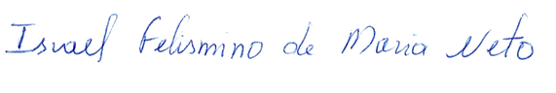

ISRAEL FELISMINO DE MARIA NETO
VEREADOR - AUTOR

